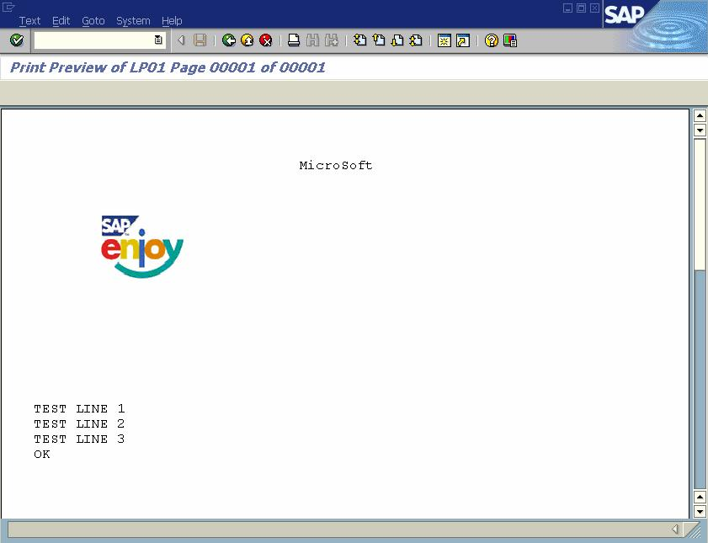
版权归原作者所有
仅供学习交流之用，请勿用于他途

第十一章 实战 Form 设计

SAPForm 是 ABAP 设计单据打印的工具，实现与 SmartForms 类似的功能，并且两种工
具很多概念是相同的，Smart Forms 可视化设计功能更强，更直观，但 SAP 中很多标准单据
都是由 Form 设计的，每个项目都需要调整标准的单据格式，所以学习 Form 也是必须的。
本章先介绍一个简单的例子，快速了解整个制作过程，再介绍较复杂的 Form 制作。内
容如下：
（1）一个简单的单据打印例子，包括 Form 制作，打印程序设计。
（2）复杂单据的制作，包括图片的上传，变量的传递，循环变量输出，表格制作。
（3）SAP Form 编辑器操作。由于操作比较复杂，加以说明。
（4）在 Form 中调用自定义程序。在调整系统的 Form 时，有时会发生需要的字段没有
传递到 Form 的情况，那就可以使用自定义程序，定义子程序，通过输入输出变量传递到系
统 From 中。
（5）Form 的导入与导出。

11.1 一个简单的单据打印例子

该例子完成有图标、表头，有文字说明的表身，含当前时间的表尾的单据，如图 11-1
所示。

图 11-1

1

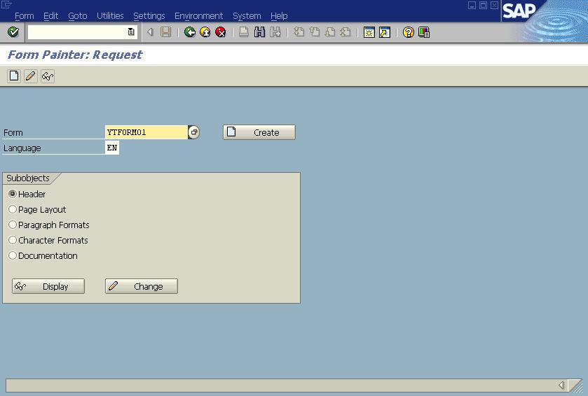
版权归原作者所有

11,1,1 Form 的制作
仅供学习交流之用，请勿用于他途

一个 Form 可以有多个页面组成，一个页面含有一个或多个窗口，但一个页面只有一个
主窗口。段落格式描述窗口的每一行的格式，一个 Form 可以有很多段落格式，在具体定义
每一行内容时可以选择相关段落行。
输入 TCODE：SE71，输入 Form 名称后，单击“创建”按钮，如图 11-2 所示。

图 11-2
1. 建立页面
输入描述后，单击工具条“页数”按钮，如图 11-3 所示。

2

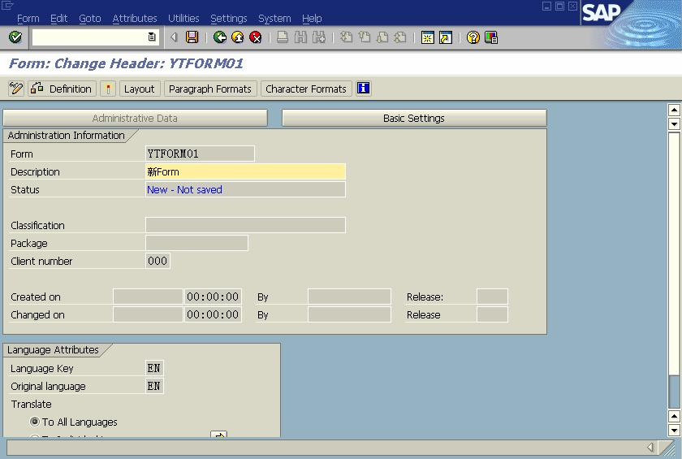
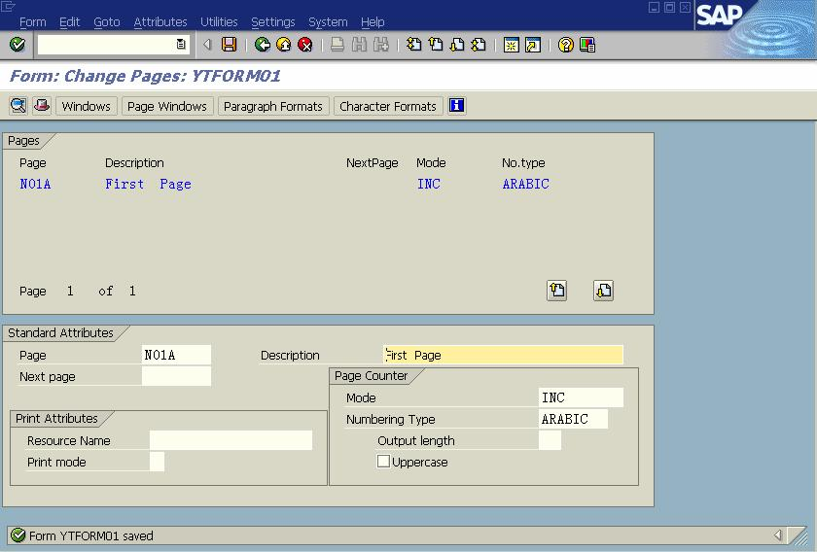
版权归原作者所有

图 11-3
仅供学习交流之用，请勿用于他途

输入页名称后回车，输入描述，如图 11-4 所示。

图 11-4
2. 建立段落格式
单击工具条的“段落格式”按钮，如图 11-5 所示。

3

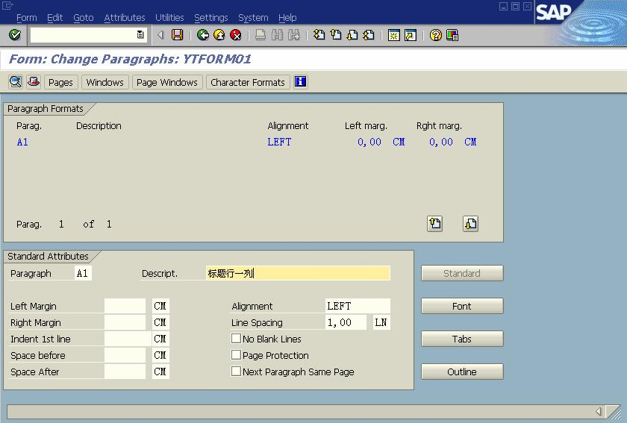
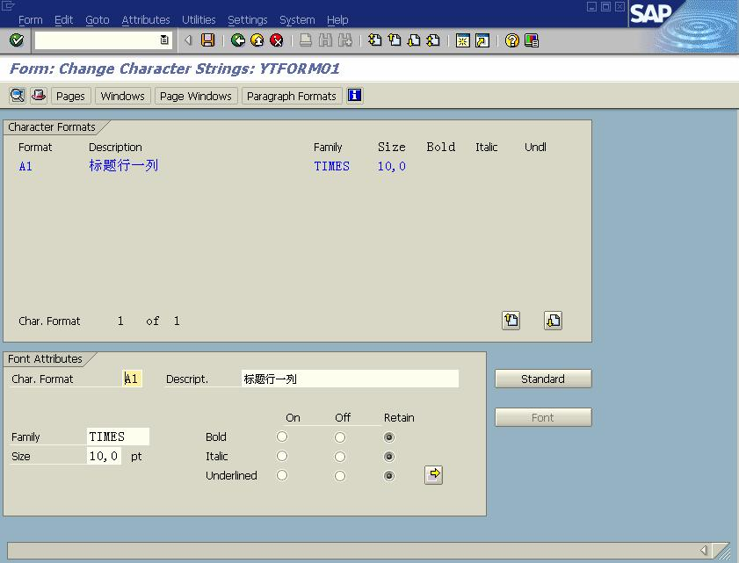
版权归原作者所有

图 11-5
仅供学习交流之用，请勿用于他途

单击“字体”按钮定义段落字体，如图 11-6 所示。

图 11-6
选择字体及字体大小，单击“记录”按钮，定义行输出字段的数量及位置，如图 11-7 所示。

4

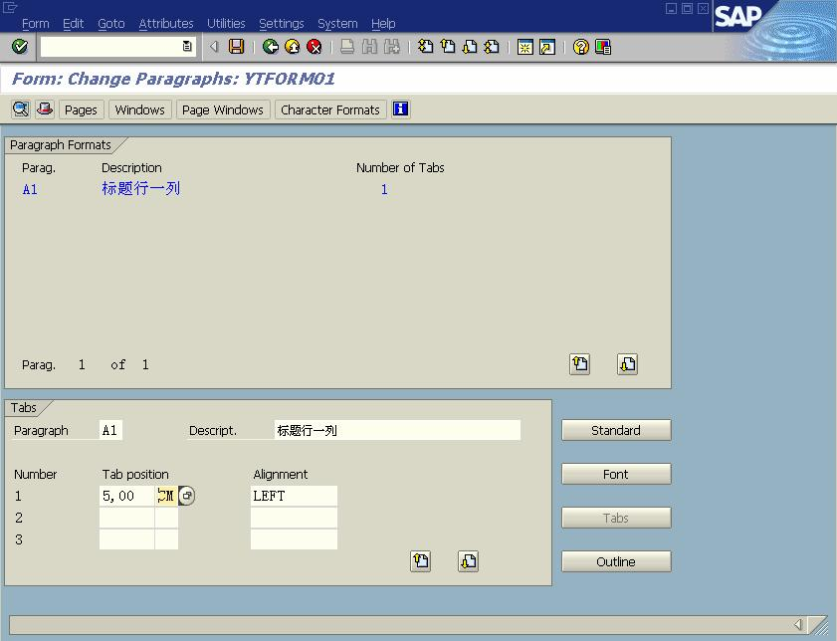
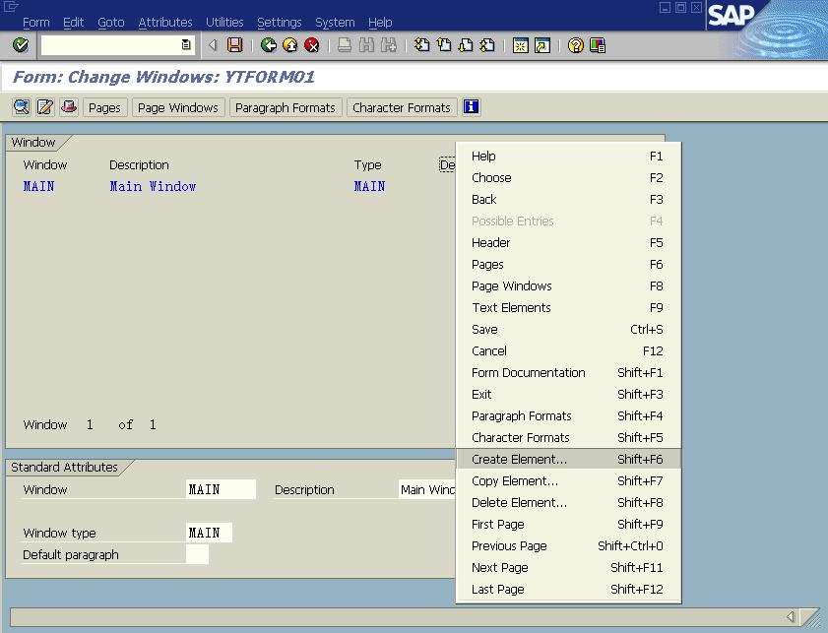
版权归原作者所有

图 11-7
仅供学习交流之用，请勿用于他途

保存后，单击“窗口”，显示 MAIN 主窗口。再创建一个非主窗口，单击右键，选择“创建
元素”菜单，如图 11-8 所示。

5

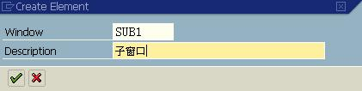
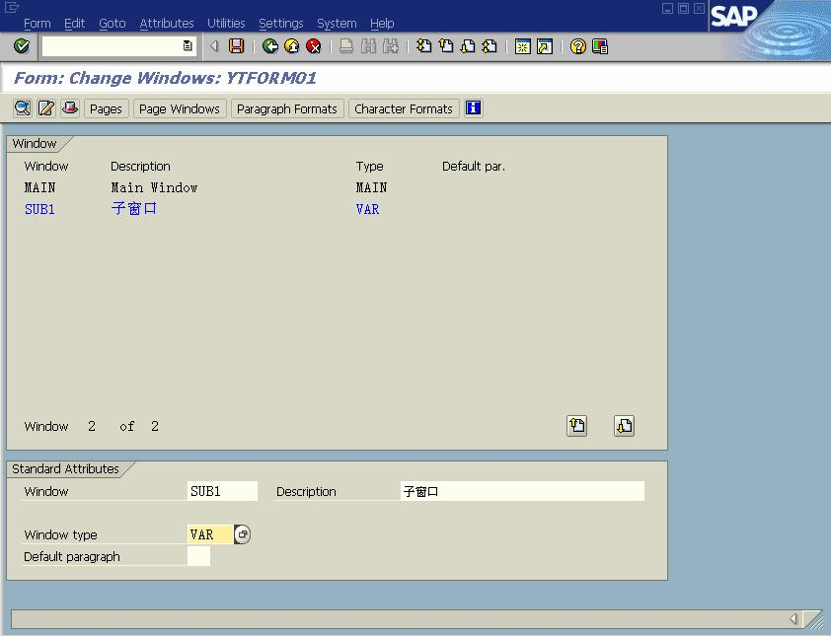
版权归原作者所有

图 11-8
仅供学习交流之用，请勿用于他途

输入视窗和描述后继续，如图 11-9 所示。

图 11-9
将窗口分配到页面中，单击“页窗口”，如图 11-10 所示。

图 11-10
右键选择“创建元素”菜单，如图 11-11 所示。

6

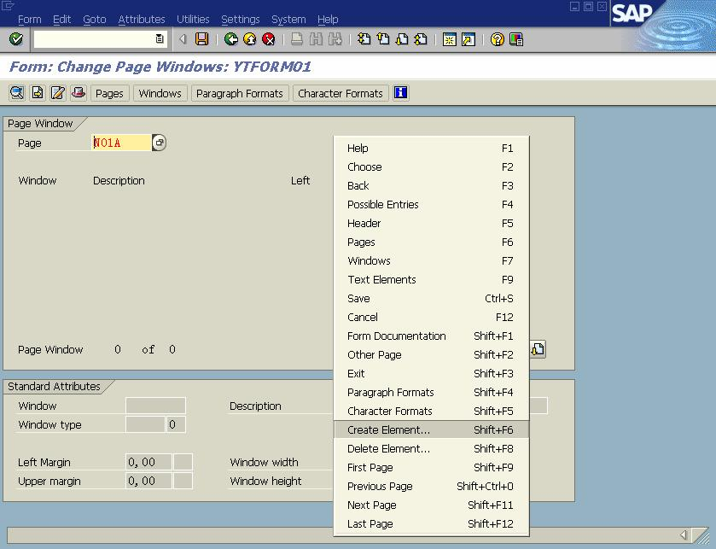
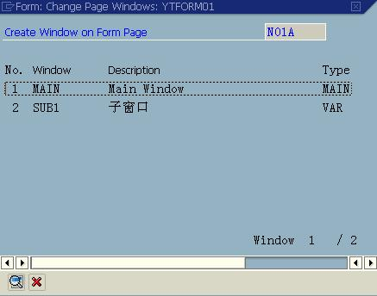
版权归原作者所有

选择已建立的主窗口，如图 11-12 所示。

图 11-11

图 11-12
仅供学习交流之用，请勿用于他途

定义主窗口的位置和大小，如图 11-13 所示。

7

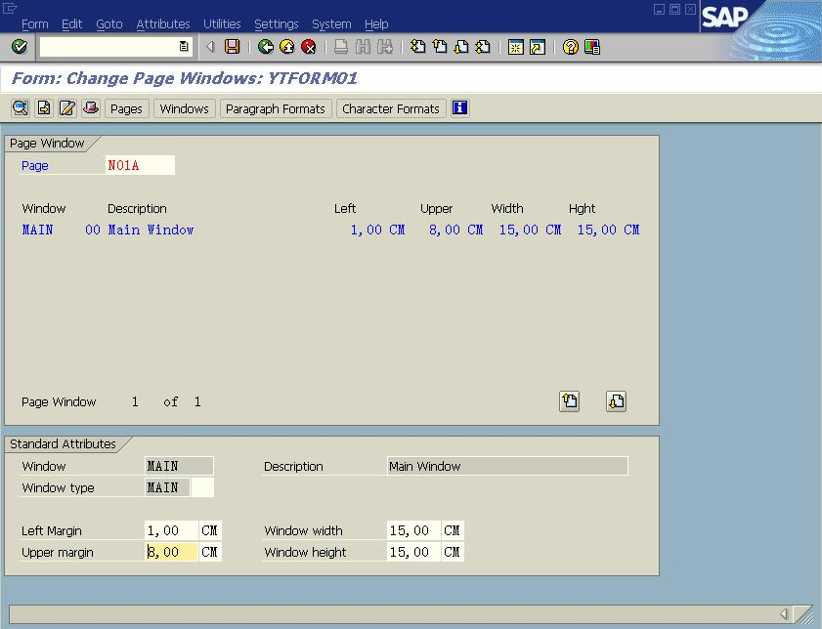
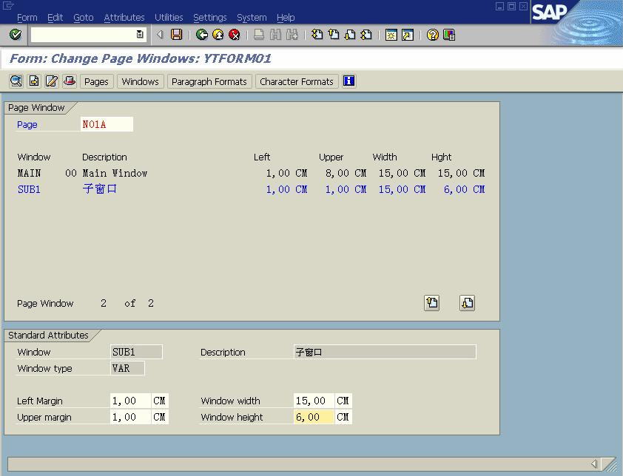
版权归原作者所有

图 11-13
仅供学习交流之用，请勿用于他途

建立第二个窗口作为输出表头，如图 11-14 所示。

8

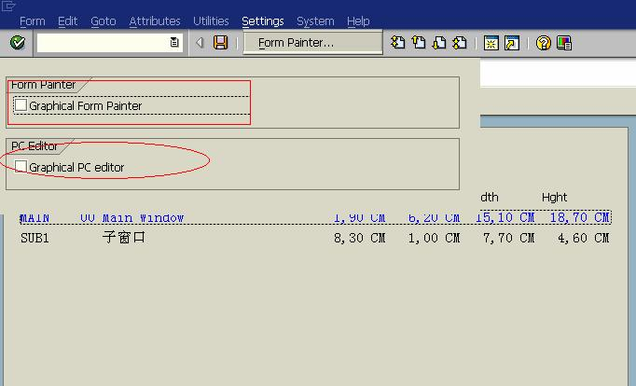
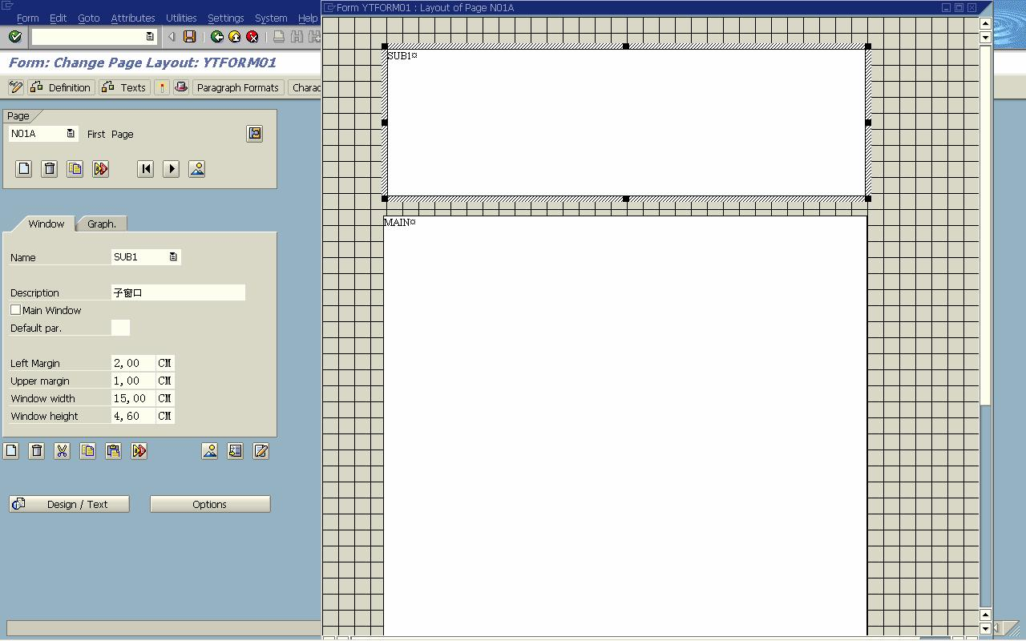
版权归原作者所有

图 11-14
仅供学习交流之用，请勿用于他途

再用格式绘制器调整两个窗口的位置和大小，单击菜单“设置”—>“格式绘制器”，选择
“图形格式绘制器”，如图 11-15 所示。

图 11-20
进入格式绘制器后，将 SUB1 窗口往右移动，右键选择“Create Graphic”菜单，如图
11-16 所示。

图 11-16
进入图像选择界面，如图 11-17 所示。

9

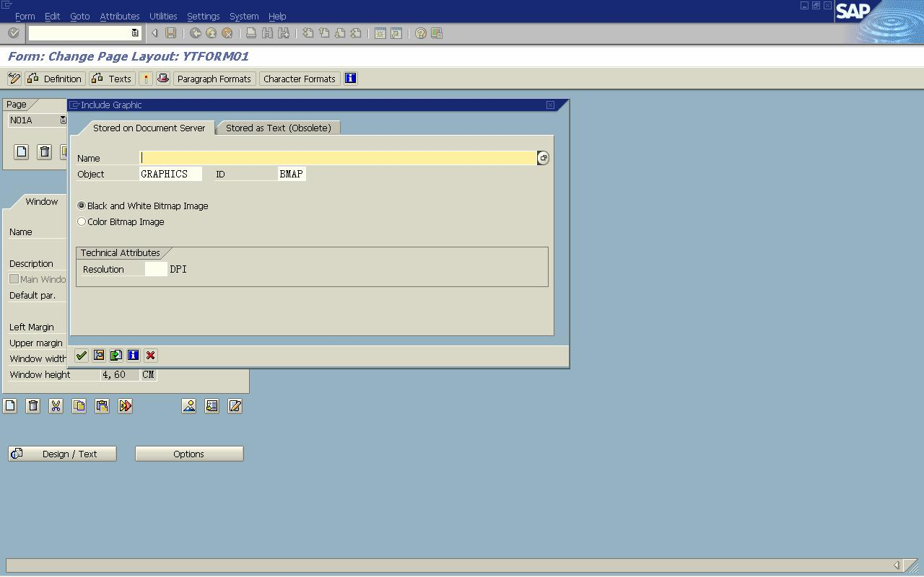
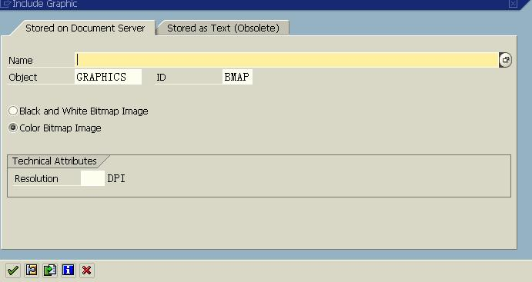
版权归原作者所有

图 11-17
仅供学习交流之用，请勿用于他途

选择图像，选择“彩色”参数，确定，如图 11-18 所示。

图 11-18
选择相关图像，确定，如图 11-19 所示。

10

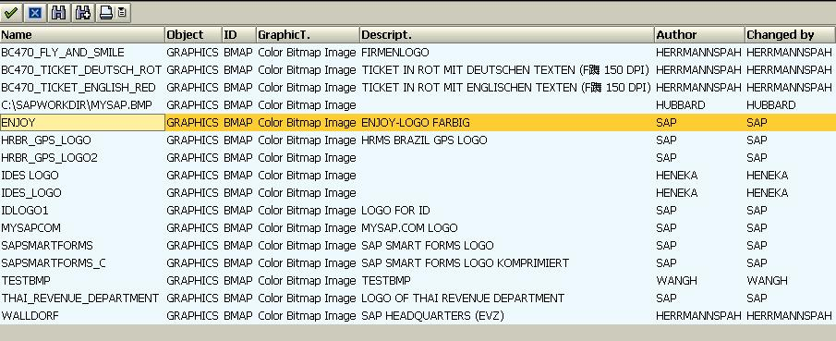
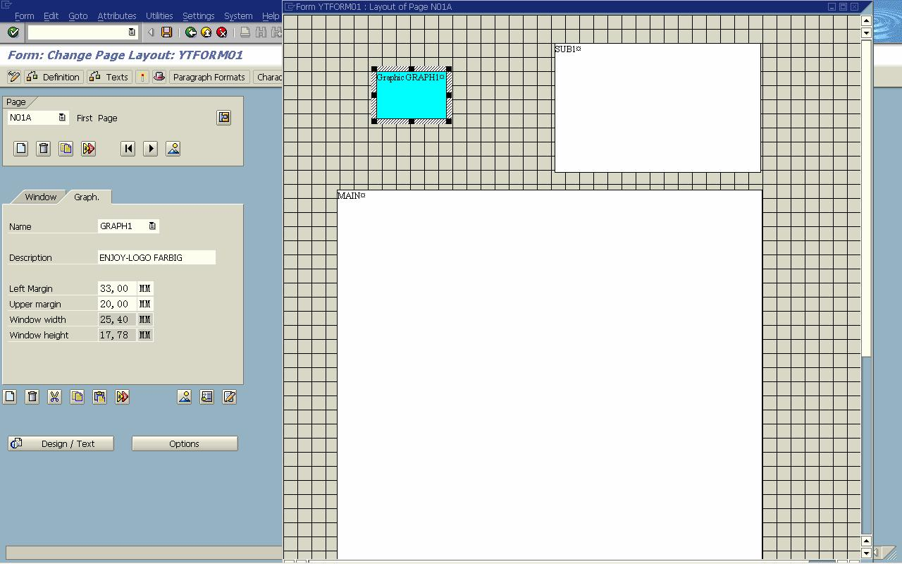
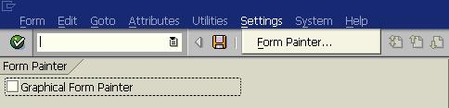
版权归原作者所有

图像对象建立，如图 11-20 所示。

图 11-19

图 11-20
仅供学习交流之用，请勿用于他途

注意：关闭该设计器方法，需要单击主窗口中的菜单“设置”—>“格式绘制器”，如图 11-21
所示。

图 11-21
取消“图形格式绘制器”选项，设计窗口自动关闭。
退回后，出现三个对象，其中一个就是刚建立的图像对象，选择“MAIN ”主窗口，单击工

具条的“文本元素”按钮（ ），如图 11-22 所示。

11

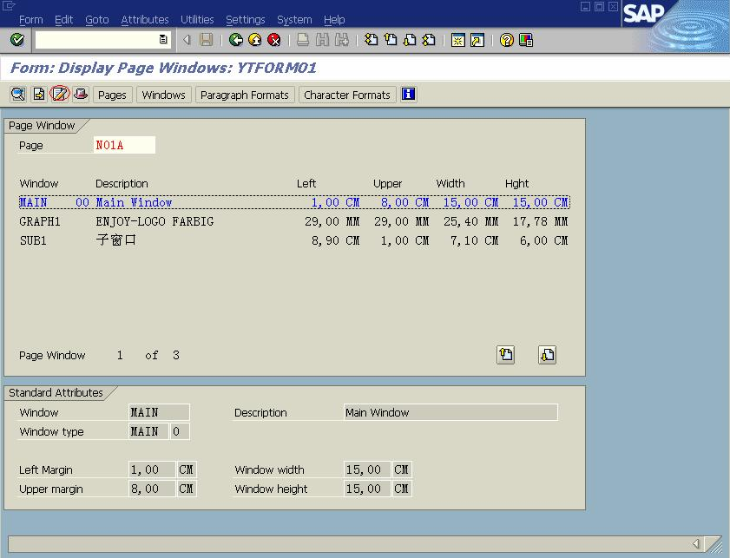
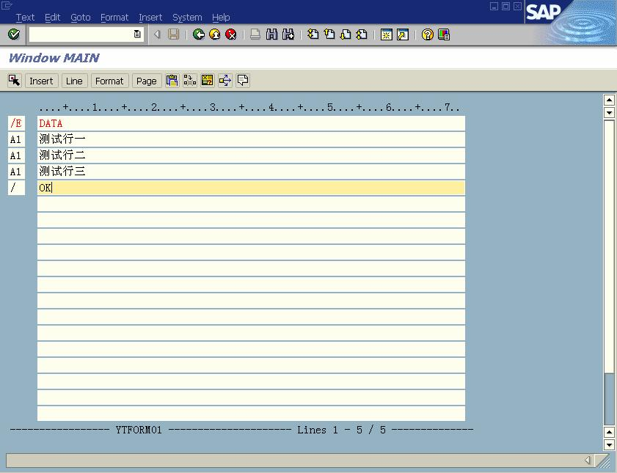
版权归原作者所有

输入相关内容，如图 11-23 所示。

图 11-22
仅供学习交流之用，请勿用于他途

12

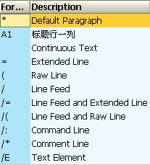
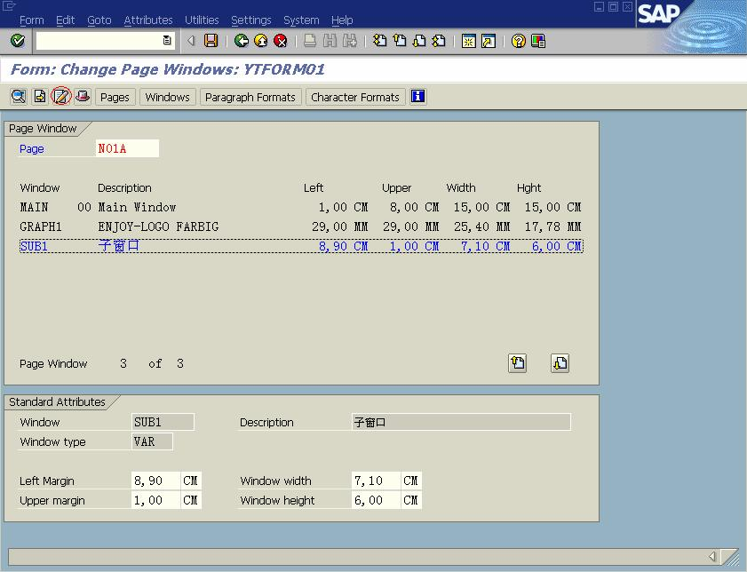
版权归原作者所有

左端格式行文字的意义如图 11-24 所示。

图 11-23

图 11-24
仅供学习交流之用，请勿用于他途

定义本文元素“/E”，名称“DATA”，采用段落格式“A1”（已定义的字段格式），输出四行。

再定义表头，选择“SUB”子窗口 1 单击工具条的“文本元素”按钮（ ），如图 11-25 所
示。

图 11-25
输入元素“TIT”，选择 A1 段落格式，如图 11-26 所示。

13

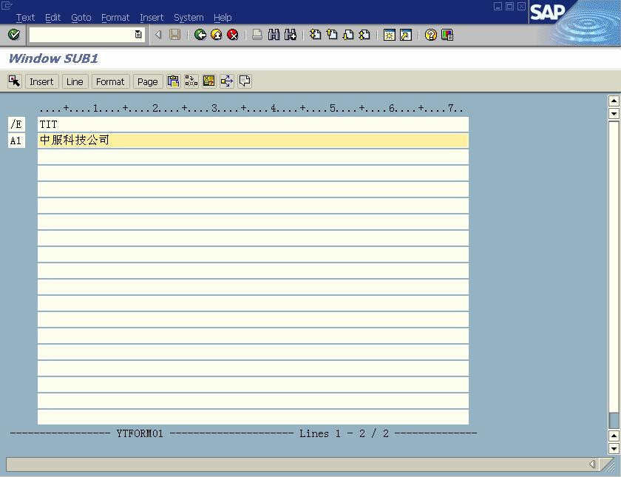
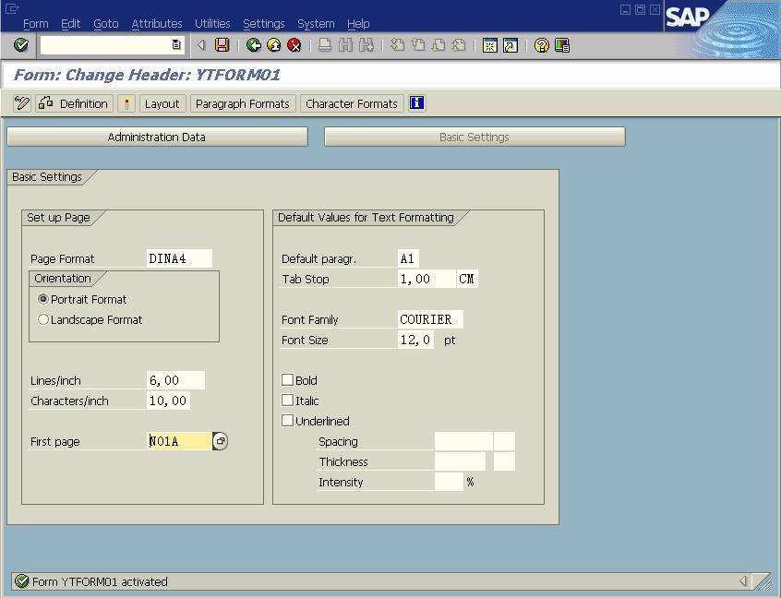
版权归原作者所有

图 11-26
仅供学习交流之用，请勿用于他途

单击保存按钮，选取菜单“表格”—>“激活”，系统提示输入缺省段及第一页，如图 11-27
所示。

14

版权归原作者所有

11.1.2 打印程序设计

程序：
REPORT YTEST38.
CALL FUNCTION 'OPEN_FORM'
EXPORTING

图 11-27
仅供学习交流之用，请勿用于他途

* APPLICATION = 'TX'
* ARCHIVE_INDEX =
* ARCHIVE_PARAMS =
* DEVICE = 'PRINTER'
* DIALOG = 'X'
FORM = 'YTFORM01'
* LANGUAGE = SY-LANGU
* OPTIONS =
* MAIL_SENDER =
* MAIL_RECIPIENT =
* MAIL_APPL_OBJECT =
* RAW_DATA_INTERFACE = '*'
* IMPORTING
* LANGUAGE =
* NEW_ARCHIVE_PARAMS =
* RESULT =
* EXCEPTIONS
* CANCELED = 1
* DEVICE = 2
* FORM = 3
* OPTIONS = 4
* UNCLOSED = 5
* MAIL_OPTIONS = 6
* ARCHIVE_ERROR = 7
* INVALID_FAX_NUMBER = 8
* MORE_PARAMS_NEEDED_IN_BATCH = 9
* SPOOL_ERROR = 10
* CODEPAGE = 11
* OTHERS = 12
.
IF sy-subrc <> 0.
* MESSAGE ID SY-MSGID TYPE SY-MSGTY NUMBER SY-MSGNO
* WITH SY-MSGV1 SY-MSGV2 SY-MSGV3 SY-MSGV4.
ENDIF.

*输出标题

15

版权归原作者所有

CALL FUNCTION 'WRITE_FORM'
EXPORTING
ELEMENT = 'TIT'
FUNCTION = 'SET'
TYPE = 'BODY'
WINDOW = 'SUB1'
* IMPORTING
* PENDING_LINES =
* EXCEPTIONS
* ELEMENT = 1
* FUNCTION = 2
* TYPE = 3
* UNOPENED = 4
* UNSTARTED = 5
* WINDOW = 6
* BAD_PAGEFORMAT_FOR_PRINT = 7
* SPOOL_ERROR = 8
* CODEPAGE = 9
* OTHERS = 10
.
IF sy-subrc <> 0.
仅供学习交流之用，请勿用于他途

* MESSAGE ID SY-MSGID TYPE SY-MSGTY NUMBER SY-MSGNO
* WITH SY-MSGV1 SY-MSGV2 SY-MSGV3 SY-MSGV4.
ENDIF.

*输出内容
CALL FUNCTION 'WRITE_FORM'
EXPORTING
ELEMENT = 'DATA'
FUNCTION = 'SET'
TYPE = 'BODY'
WINDOW = 'MAIN'
* IMPORTING
* PENDING_LINES =
* EXCEPTIONS
* ELEMENT = 1
* FUNCTION = 2
* TYPE = 3
* UNOPENED = 4
* UNSTARTED = 5
* WINDOW = 6
* BAD_PAGEFORMAT_FOR_PRINT = 7
* SPOOL_ERROR = 8
* CODEPAGE = 9

16

版权归原作者所有

* OTHERS = 10
.
IF sy-subrc <> 0.
仅供学习交流之用，请勿用于他途

* MESSAGE ID SY-MSGID TYPE SY-MSGTY NUMBER SY-MSGNO
* WITH SY-MSGV1 SY-MSGV2 SY-MSGV3 SY-MSGV4.
ENDIF.

*关闭FORM
CALL FUNCTION 'CLOSE_FORM'
* IMPORTING
* RESULT =
* RDI_RESULT =
* TABLES
* OTFDATA =
* EXCEPTIONS
* UNOPENED = 1
* BAD_PAGEFORMAT_FOR_PRINT = 2
* SEND_ERROR = 3
* SPOOL_ERROR = 4
* CODEPAGE = 5
* OTHERS = 6
.
IF sy-subrc <> 0.
* MESSAGE ID SY-MSGID TYPE SY-MSGTY NUMBER SY-MSGNO
* WITH SY-MSGV1 SY-MSGV2 SY-MSGV3 SY-MSGV4.
ENDIF.

11.2 复杂单据的制作

11.2.1 图片的上传

在前面的例子中，使用了一个图片，是系统内部的，在制作公司内部的各类单据时需要
使用公司的 LOGO。输入 TCODE：SE78，出现图形管理界面，选择“Store on document server”

—>“graphics general graphic”—>“Bmap Grid screens”，单击 按钮导入，如图 11-28 所
示。

17

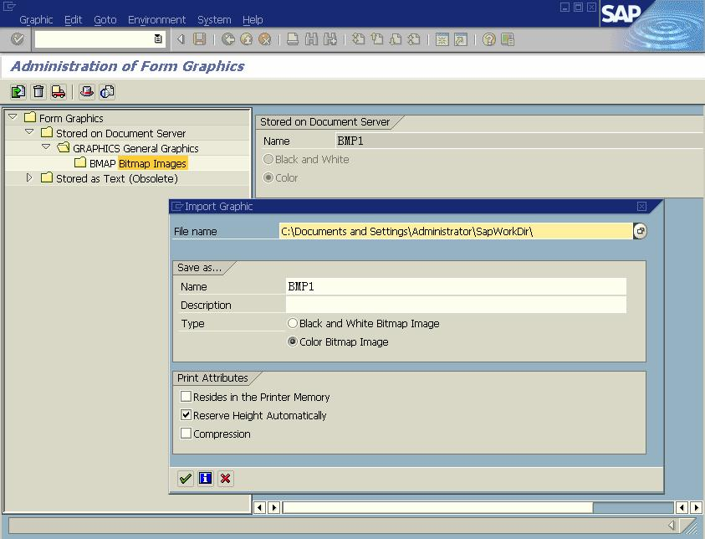
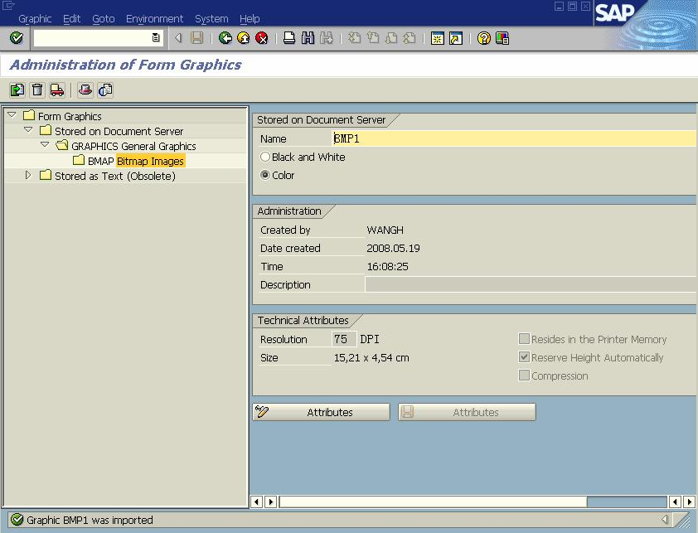
版权归原作者所有

导入后界面如图 11-29 所示。

图 11-28
仅供学习交流之用，请勿用于他途

18

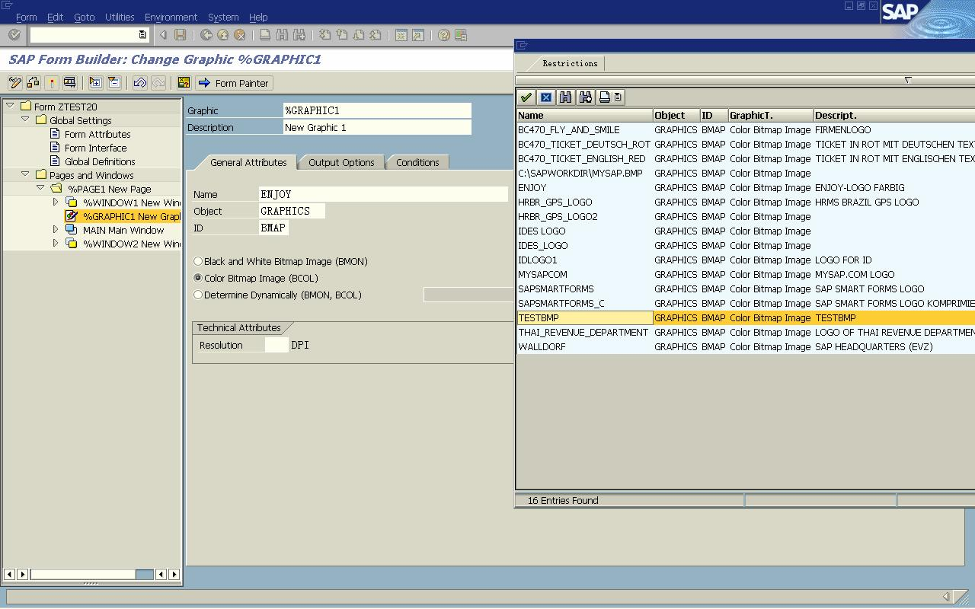
版权归原作者所有

图 11-29
仅供学习交流之用，请勿用于他途

图片导入后，可以在设计 Form 时选择，如图 11-30 所示。

图 11-30

11.2.2 变量的传递

变量的定义和传递在 Form 设计中用“&变量名&”表示，在程序中只需要定义好变量名就
可以了，在调用“WRITE_FORM”函数时会自动传递变量，如图 11-31 所示。

19

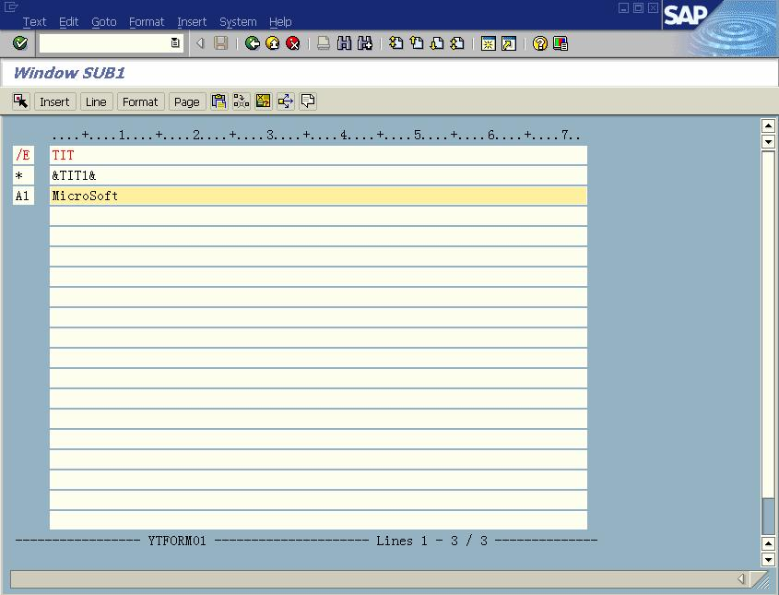
版权归原作者所有

注：/*表示注释行，

图 11-31
仅供学习交流之用，请勿用于他途

在主程序中，定义“TIT1”变量并赋值。
DATA： TIT1(20) TYPE C,
TIT1 = ‘MicroSoft’.
另外,还有系统变量,如”&DATE&”表示当前日期,”&MONTH&”表示当前的月份,”&PAGE&”
表示当前的页数,等等。关于这方面信息，请参考标准的 SAP SCRIPTS 资料。

11.2.3 循环变量输出

在做业务单据时，一般会有明细内容的输出，如销售订单，会有物料明细。以循环输出航班
表数据为例（SPFLI），输出界面如图 11-32 所示。

20

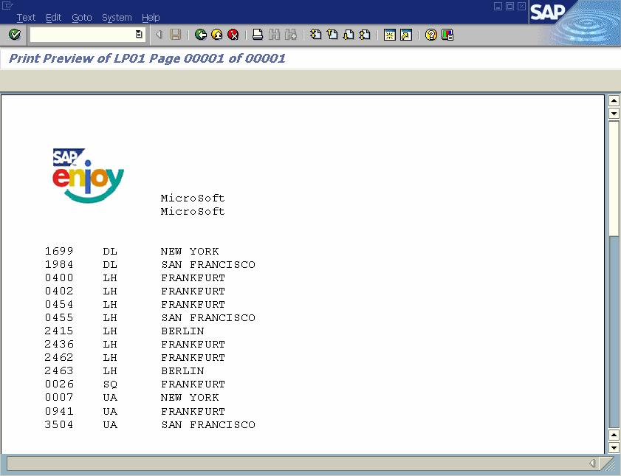
版权归原作者所有

在定义段落格式时，使用以下文本：

图 11-32
仅供学习交流之用，请勿用于他途

&SPFLI-CONNID&,,&SPFLI-CARRID&,,&SPFLI-CITYFROM&
在定义段落格式时，定义每个变量的输出位置，在程序中使用 LOOP.ENDLOOP.语法，在循
环中使用 WRITE_FORM，输出该文本单元。
1. 定义段落格式
选择段落格式，选择“编辑”—>“创建元素”菜单，如图 11-33 所示。

21

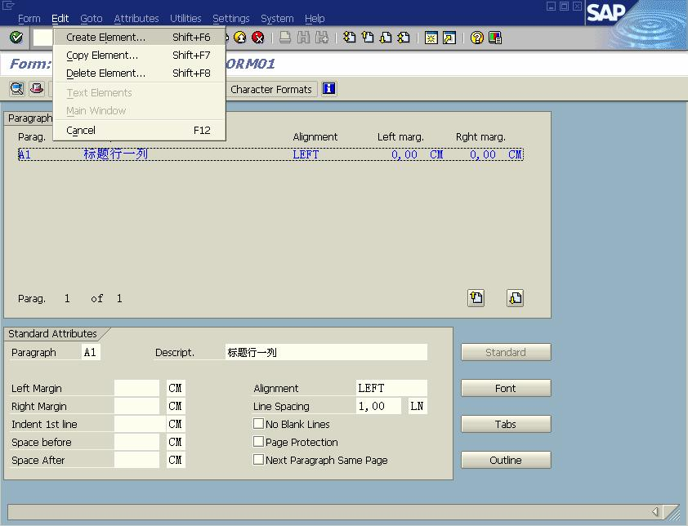
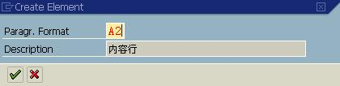
版权归原作者所有

输入段落格式和描述，如图 11-34 所示。

图 11-33

图 11-34
仅供学习交流之用，请勿用于他途

新的段落“A2”被创建，单击“记录”按钮，如图 11-35 所示。

22

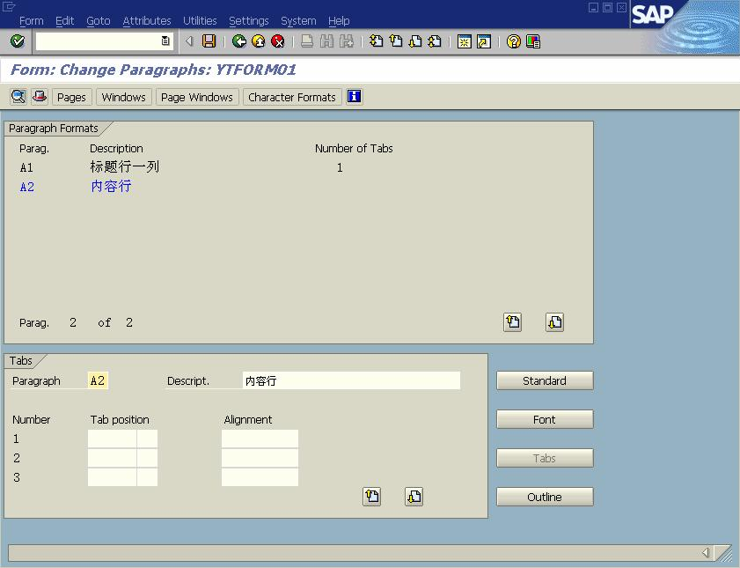
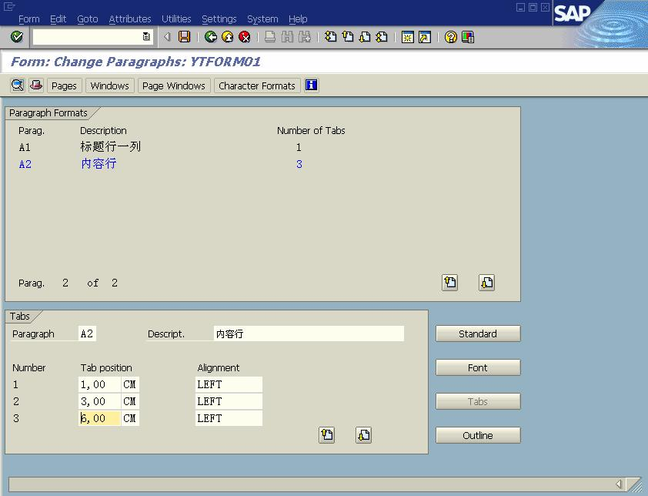
版权归原作者所有

图 11-35
仅供学习交流之用，请勿用于他途

定义输出字段位置，保存后回到页窗口，如图 11-36 所示。

23

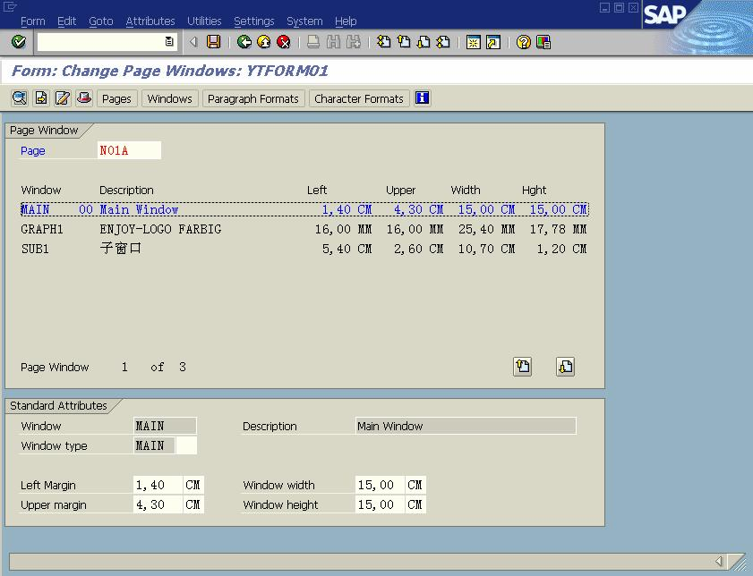
版权归原作者所有

2. 定义文本单元

图 11-36
仅供学习交流之用，请勿用于他途

回到页窗口，选择主窗口，单击“文本”元素（ ），如图 11-37 所示。

图 11-37
定义文本元素如图 11-38 所示。

24

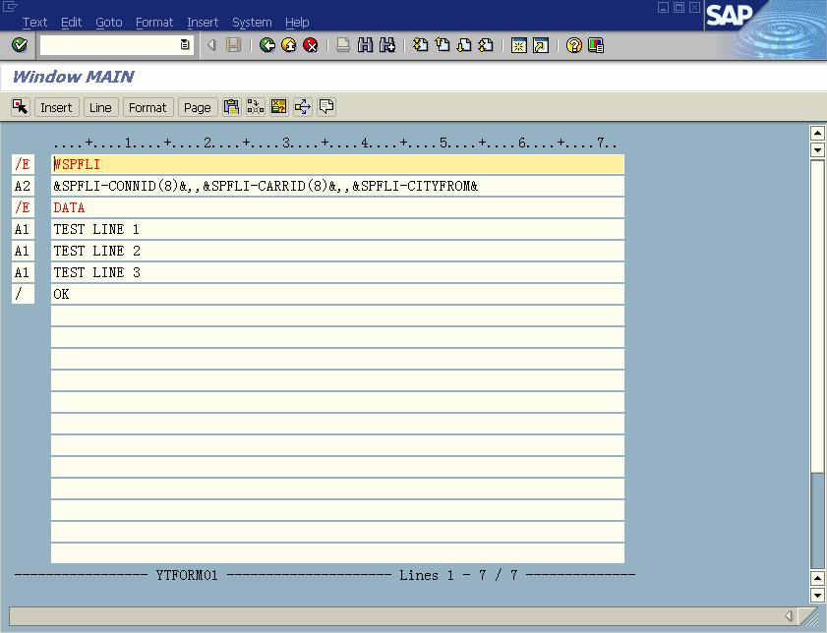
版权归原作者所有

图 11-38
仅供学习交流之用，请勿用于他途

定义新的文本元素“/E:WSPFLI”，使用新定义的段落格式“A2”输出 3 个字段，字段分格
符使用“,,”。
主程序：
REPORT ytest39 .
DATA: tit1(20) TYPE c VALUE 'MicroSoft'.
DATA spfli TYPE TABLE OF spfli WITH HEADER LINE.

SELECT * INTO TABLE spfli FROM spfli.

CALL FUNCTION 'OPEN_FORM'
EXPORTING
* APPLICATION = 'TX'
* ARCHIVE_INDEX =
* ARCHIVE_PARAMS =
* DEVICE = 'PRINTER'
* DIALOG = 'X'
form = 'YTFORM01'
* LANGUAGE = SY-LANGU
* OPTIONS =
* MAIL_SENDER =
* MAIL_RECIPIENT =
* MAIL_APPL_OBJECT =

25

版权归原作者所有

* RAW_DATA_INTERFACE = '*'
* IMPORTING
* LANGUAGE =
* NEW_ARCHIVE_PARAMS =
* RESULT =
* EXCEPTIONS
* CANCELED = 1
* DEVICE = 2
* FORM = 3
* OPTIONS = 4
* UNCLOSED = 5
* MAIL_OPTIONS = 6
* ARCHIVE_ERROR = 7
* INVALID_FAX_NUMBER = 8
* MORE_PARAMS_NEEDED_IN_BATCH = 9
* SPOOL_ERROR = 10
* CODEPAGE = 11
* OTHERS = 12
.
IF sy-subrc <> 0.
仅供学习交流之用，请勿用于他途

* MESSAGE ID SY-MSGID TYPE SY-MSGTY NUMBER SY-MSGNO
* WITH SY-MSGV1 SY-MSGV2 SY-MSGV3 SY-MSGV4.
ENDIF.

CALL FUNCTION 'WRITE_FORM'
EXPORTING
element = 'TIT'
function = 'SET'
type = 'BODY'
window = 'SUB1'
* IMPORTING
* PENDING_LINES =
* EXCEPTIONS
* ELEMENT = 1
* FUNCTION = 2
* TYPE = 3
* UNOPENED = 4
* UNSTARTED = 5
* WINDOW = 6
* BAD_PAGEFORMAT_FOR_PRINT = 7
* SPOOL_ERROR = 8
* CODEPAGE = 9
* OTHERS = 10
.

26

版权归原作者所有

IF sy-subrc <> 0.
仅供学习交流之用，请勿用于他途

* MESSAGE ID SY-MSGID TYPE SY-MSGTY NUMBER SY-MSGNO
* WITH SY-MSGV1 SY-MSGV2 SY-MSGV3 SY-MSGV4.
ENDIF.

LOOP AT spfli.
CALL FUNCTION 'WRITE_FORM'
EXPORTING
element = ‘WSPFLI'
function = 'SET'
type = 'BODY'
window = 'MAIN'.
IF sy-subrc <> 0.
* MESSAGE ID SY-MSGID TYPE SY-MSGTY NUMBER SY-MSGNO
* WITH SY-MSGV1 SY-MSGV2 SY-MSGV3 SY-MSGV4.
ENDIF.
ENDLOOP.

CALL FUNCTION 'CLOSE_FORM'.
IF sy-subrc <> 0.
* MESSAGE ID SY-MSGID TYPE SY-MSGTY NUMBER SY-MSGNO
* WITH SY-MSGV1 SY-MSGV2 SY-MSGV3 SY-MSGV4.
ENDIF.

11.3 SAP Form 编辑器操作

SAP 编辑器操作比较复杂，稍加说明。

11.3.1 插入行

选中段落格式列，回车，如图 11-39 所示。

27

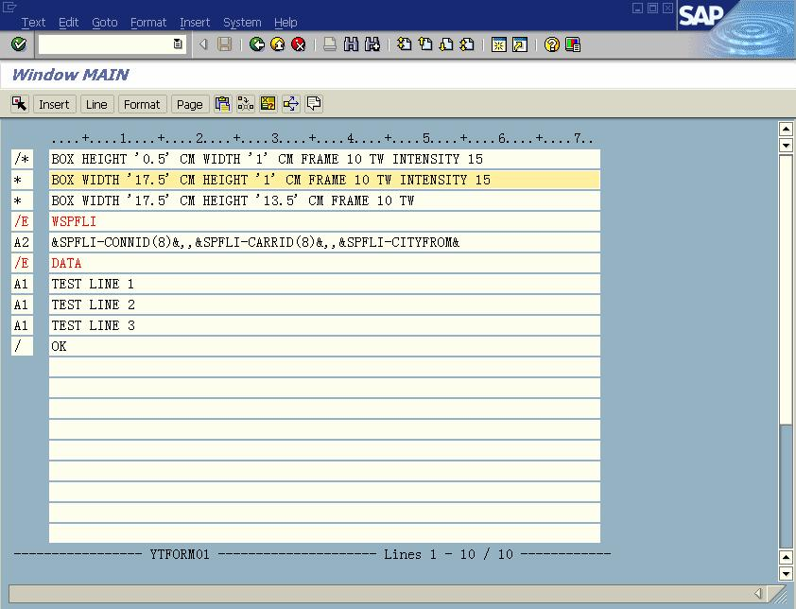
版权归原作者所有

11.3.2 删除行

图 11-39
仅供学习交流之用，请勿用于他途

选择需要删除的行，单击工具条上的选择按钮，如图 11-40 所示。

28

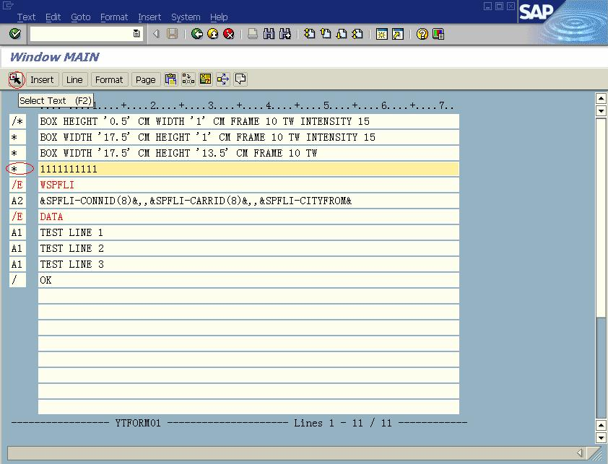
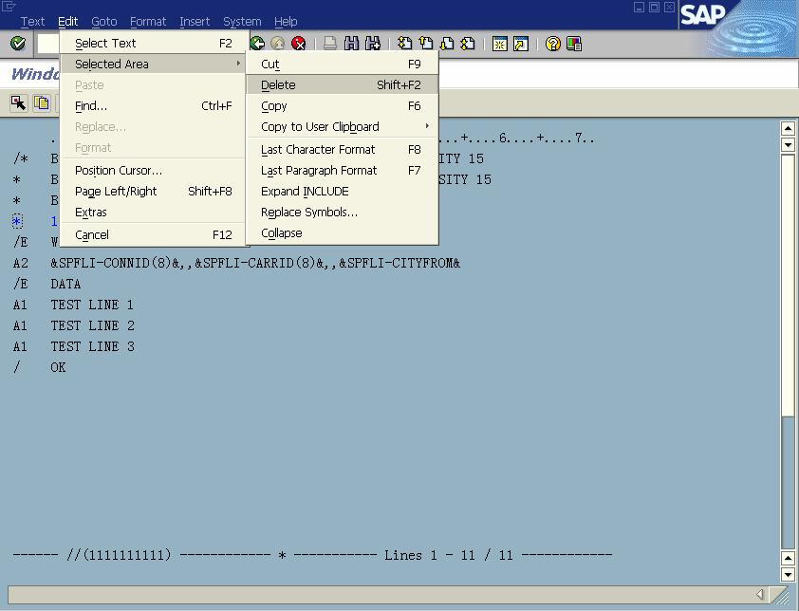
版权归原作者所有

图 11-40
仅供学习交流之用，请勿用于他途

选择菜单中的“编辑”—>“选择范围”—>“删除”菜单，如图 11-41 所示。

29

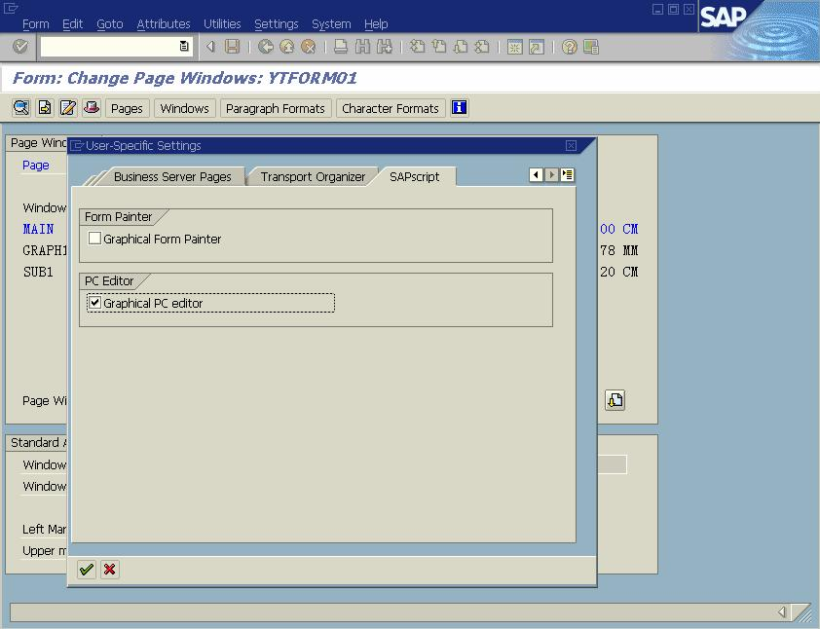
版权归原作者所有

11.3.3 删除区域

图 11-41
仅供学习交流之用，请勿用于他途

选择需要删除的首行，单击选择按钮，再单击需删除的尾行，再单击选择按钮，选择菜单“编
辑”—>“选择范围”—>“删除”。

11.3.4 区域拷贝

如果记录少，可以选择多条记录，复制到剪贴板，再从剪贴板粘贴。
如果记录比较多，可以切奂成图形编辑器，单击“设置”—>“格式绘制器”，选图形方式，
选择文本拷贝，如图 11-42 所示。

图 11-42
图形编辑器界面如图 11-43 所示。

30

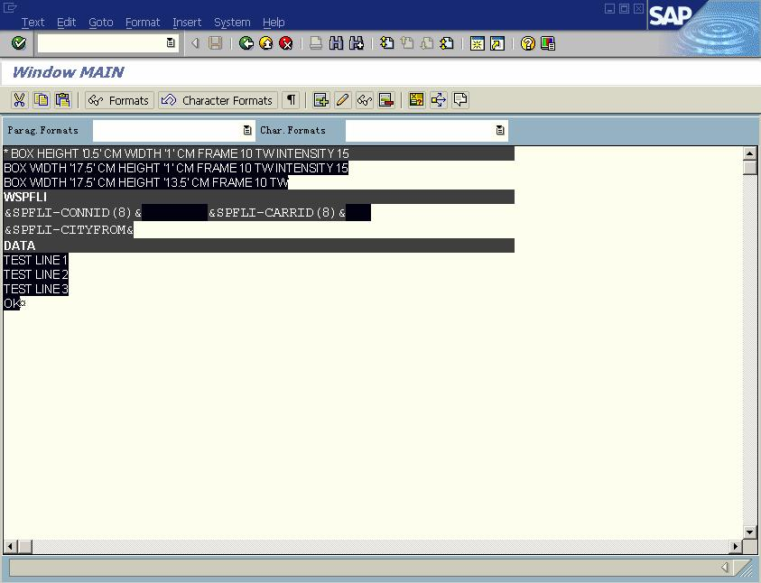
版权归原作者所有

图 11-43
仅供学习交流之用，请勿用于他途

11.4 在 Form 中调用自定义程序

在 ABAP 开发中，经常需要调整系统的 Form，有时会发生有字段信息没有传递到 Form
的情况，那就可以使用自定义程序，定义子程序，通过输入输出变量传递到系统 Form 中。
子程序格式如下：
FROM SUB1 TABLE IN_TAB STRUCTURE ITCSY
OUT_TAB STRUCTURE ITCST.
输入输出使用 ITCSY 结构的内表，然后在 Form 中定义好变量，通过参数传出至子程
序，在子程序中取回值，再在 Form 中把取回值输出。
From 中的程序：

31

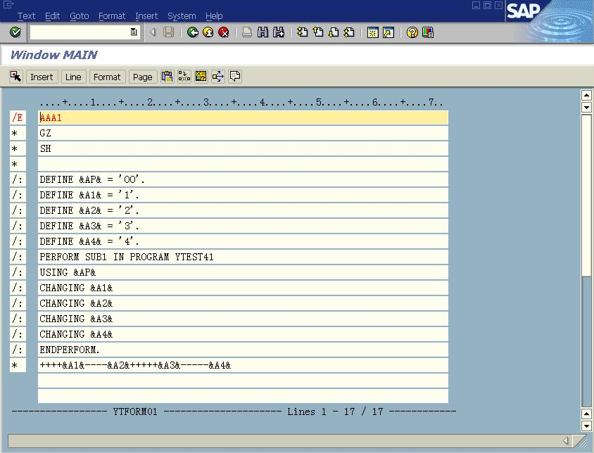
版权归原作者所有

程序：
REPORT ytest41.
CALL FUNCTION 'OPEN_FORM'
EXPORTING
* APPLICATION = 'TX'
* ARCHIVE_INDEX =
* ARCHIVE_PARAMS =
仅供学习交流之用，请勿用于他途

* DEVICE = 'PRINTER'
* DIALOG = 'X'
form = 'YTFORM01'
language = sy-langu
* OPTIONS =
* MAIL_SENDER =
* MAIL_RECIPIENT =
* MAIL_APPL_OBJECT =
* RAW_DATA_INTERFACE = '*'
* IMPORTING
* LANGUAGE =
* NEW_ARCHIVE_PARAMS =
* RESULT =
EXCEPTIONS
canceled = 1

32

版权归原作者所有

device = 2
form = 3
options = 4
unclosed = 5
mail_options = 6
archive_error = 7
invalid_fax_number = 8
more_params_needed_in_batch = 9
spool_error = 10
codepage = 11
OTHERS = 12
.
IF sy-subrc <> 0.
仅供学习交流之用，请勿用于他途

* MESSAGE ID SY-MSGID TYPE SY-MSGTY NUMBER SY-MSGNO
* WITH SY-MSGV1 SY-MSGV2 SY-MSGV3 SY-MSGV4.
ENDIF.

CALL FUNCTION 'WRITE_FORM'
EXPORTING
element = 'AAA1'
function = 'SET'
type = 'BODY'
window = 'MAIN'
* IMPORTING
* PENDING_LINES =
EXCEPTIONS
element = 1
function = 2
type = 3
unopened = 4
unstarted = 5
window = 6
bad_pageformat_for_print = 7
spool_error = 8
codepage = 9
OTHERS = 10
.
IF sy-subrc <> 0.
* MESSAGE ID SY-MSGID TYPE SY-MSGTY NUMBER SY-MSGNO
* WITH SY-MSGV1 SY-MSGV2 SY-MSGV3 SY-MSGV4.
ENDIF.

CALL FUNCTION 'CLOSE_FORM'
* IMPORTING

33

版权归原作者所有

* RESULT =
* RDI_RESULT =
* TABLES
* OTFDATA =
EXCEPTIONS
unopened = 1
bad_pageformat_for_print = 2
send_error = 3
spool_error = 4
codepage = 5
OTHERS = 6
.
IF sy-subrc <> 0.
仅供学习交流之用，请勿用于他途

* MESSAGE ID SY-MSGID TYPE SY-MSGTY NUMBER SY-MSGNO
* WITH SY-MSGV1 SY-MSGV2 SY-MSGV3 SY-MSGV4.
ENDIF.
*&---------------------------------------------------------------------*
*& Form sub1
*&---------------------------------------------------------------------*
* text
*----------------------------------------------------------------------*
* --> p1 text
* <-- p2 text
*----------------------------------------------------------------------*
FORM sub1 TABLES in_tab STRUCTURE itcsy
out_tab STRUCTURE itcsy.
READ TABLE in_tab WITH KEY name = 'AP'.
IF sy-subrc EQ 0.
READ TABLE out_tab WITH KEY name = 'A1'.
READ TABLE out_tab INDEX 1.
CONCATENATE in_tab-value 'MMNN1' INTO out_tab-value.
MODIFY out_tab INDEX 1.
READ TABLE out_tab INDEX 2.
CONCATENATE in_tab-value 'MMNN2' INTO out_tab-value.
MODIFY out_tab INDEX 2.
READ TABLE out_tab INDEX 3.
CONCATENATE in_tab-value 'MMNN3' INTO out_tab-value.
MODIFY out_tab INDEX 3.
ENDIF.
ENDFORM. "sub1
输出结果如图 11-44 所示。

34

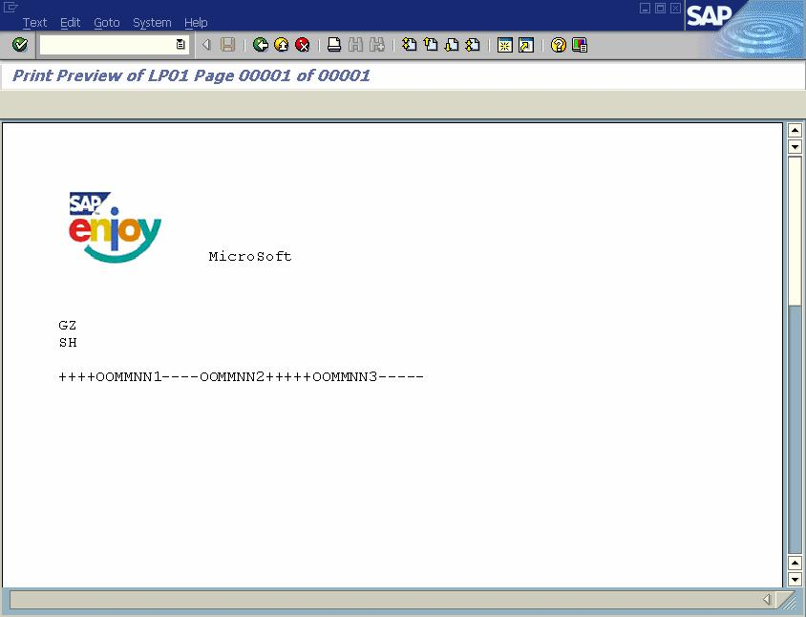
版权归原作者所有

图 11-44
仅供学习交流之用，请勿用于他途

35

